
Служба 101 сообщает
С начала года в районе зарегистрировано 11 пожаров, погибло 3 человека.
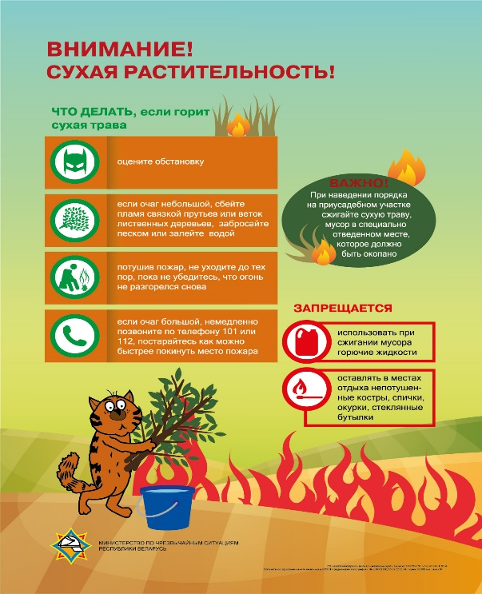
Установившаяся в регионе теплая и сухая погода стала причиной увеличения количества возгораний в экосистемах.

Как показывает практика, неосторожное обращение с огнем и умышленное выжигание сухой растительности становится причиной серьезных пожаров, в которых получают травмы люди.

Обращаем ваше внимание, что выжигание сухой растительности и трав на корню запрещено на законодательном уровне. Нарушителям грозит штраф до 30 базовых величин. Если последствия выжигания будут более серьезным и ущерб будет причинен в особо крупном размере, законодательством предусмотрена и уголовная ответственность.

Чтобы наведение порядка на подворье не обернулось трагедией, будьте предельно осторожны в обращении с огнем и строго соблюдайте правила безопасности.

Помните:
- разведение костров допускается только в безветренную погоду;
- место, где планируете сжигать собранный мусор должно находиться на безопасном расстоянии от хозяйственных и иных построек, а также от лесных массивов и торфяников;
- кострище следует окопать;
- запаситесь ведром с водой, лопатой или огнетушителем и ни на секунду не оставляйте огонь без присмотра;
- после окончания сжигания, оставшиеся угли пролейте водой до полного прекращения тления.

Если огонь вышел из-под контроля, немедленно вызывайте спасателей по номерам 101 или 112.

